**烦请审核全文，并根据批注内容修改，修改请用不同颜色标记**

**烦请发明人重点审核，每一个代式（包括上下标）是否已逐一解释其含义**

**说 明 书 摘 要**

本发明提供了一种

**如有任何问题，可随时与我联系（袁旭：15190992472（微信同号））**

**摘 要 附 图**

**说 明 书**

针对钢铁企业混合电产品的生命周期碳足迹计算方法及系统

**技术领域**

本发明涉及碳足迹计算技术领域，具体地，涉及针对钢铁企业混合电产品的生命周期碳足迹计算方法及系统。

**背景技术**

随着全球气候变化问题的日益严峻，国际社会对各行各业生产过程中的碳排放的限制以及可持续发展的要求逐步严格。在此背景下，中国作为世界上最大的钢铁生产国之一，为了应对国际环境的约束而在碳排放问题上面临着诸多压力。一方面，开放的市场环境使得国内钢铁企业必须面对来自进口钢材的冲击，包括低碳工艺所降低的成本、多元化的产品类型、快速的产品迭代速度等严峻挑战。另一方面，随着全国碳排放权交易市场的开市，节能降碳符合全球气候变化应对的国际趋势，也响应了我国政府对绿色发展的号召。只有减少碳排放、加大技术创新力度、加快钢铁产业升级、促进各大钢铁企业向绿色低碳转型，才有利于中国钢铁行业与国际接轨，负担起可持续发展的社会责任，提高企业公众形象与社会信誉，提升中国钢铁产品的国际竞争力。

为了实现节能降碳的目标，对于产品碳足迹的测算标准至关重要。在钢铁行业中，钢铁产品碳足迹指的是其生命周期中产生的温室气体排放量，通常以二氧化碳的当量来衡量。碳足迹通常包括两种排放来源：直接排放和间接排放。直接排放是指钢铁生产过程中直接产生的二氧化碳排放，比如燃烧煤气等能源产生的排放，以及生成生石灰等化学反应所产生的二氧化碳排放。间接排放指与钢铁生产活动相关，但不直接由其产生的排放，如原材料和能源在上游开采、生产和运输过程中产生的二氧化碳排放。在众多碳足迹测算方法中，生命周期评价（Life Cycle Assessment，以下简称LCA），提供了一种系统化的环境绩效方法来评价产品从制造、运输、使用和报废等阶段的潜在环境影响，包含了 “从摇篮到坟墓”的完整生命周期，因此被各行各业广泛使用。

目前，我国钢铁企业碳核算的边界范围为“从摇篮到大门”，其主要包含直接排放，即工厂边界内的所有排放，以及部分间接排放，即外购物料和能源的排放。现有专利技术对于钢铁生产工序中生命周期清单（LCI）的采集分析也侧重于上述边界之中。钢铁生产过程中无可避免地使用大量能源，钢厂自产的以电力为主的能源产品是钢铁产品全生命周期碳排放中的重要组成部分。根据2023年统计数据，我国主要钢铁企业产出的产品中，能源所占的碳排放比例均高于70%，对混合电力产品建立精确的碳足迹测算方法，优化能源生产结构，是我国钢铁企业实现降碳目标的重要保障。

在冶金行业中，以电力为主的能源产品通常由能辅工序负责生产，供生产钢铁产品的主工序使用。多数钢铁企业的用电构成趋于复杂，除了外购国家电网的工业用电、光伏电以外，钢厂还有自备电厂自行发电的燃煤电、燃气电、燃煤气电，高炉工序回收的TRT电，烧结工序回收的ORC电，随着光伏板在企业内的普及，还有部分回收光伏电等。此类电力在混合后统一供给钢铁生产主工序使用。除电厂以外，能辅工序也包括与工业水、纯水、氢气、氧气、氩气、氮气、蒸汽等辅助能源相关的生产工序，此类工序除了相互之间直接的关联外，还有与前置工序的间接关联，以及随之产生的间接消耗。以钢厂自备电厂生产的电力为例，发电需要直接消耗电力，还要消耗工业水、纯水、氮气等辅助产品，而在生产工业水、纯水和氮气产品时又要消耗电力，由此形成对电力的第一次间接消耗。由于几乎所有工序都使用电力作为能源，对于电力的间接消耗将会不断迭代，直至无穷多次。由此得出，自产电对电力的直接消耗和叠加后的间接消耗之和，最终构成了自产电对电力的完全消耗。而自产电合并其他来源的电力，最终形成了钢铁生产所使用的混合电力产品。

专利文献CN116777285A公开了一种针对转底炉生产DRI球团工艺中冶金废弃物的LCA方法，成功提高了对于冶金废料的资源转化率和利用率，优化了DRI球团产品的生命周期碳足迹。此专利技术同样按照各机组单元进行划分，收集现场数据，并对实际工序流程进行建模。然而，由于转底炉工艺生产流程较短、工序数量较少，并不存在工序之间的间接消耗与资源间的互相调用，因此相关专利技术无法应用于混合电力产品的生命周期碳足迹分析。

综上所述，以电力生产工序为首的能辅工序由于其特殊性，经常出现多工序之间互相依赖、资源混用、产品间接消耗的特征，因此使用一般方法进行生命周期清单分析势必产生误差。而现有专利技术在统计钢铁生产中的能源使用情况时多将电力等能源当作外购产品，使用统一的碳排放因子进行计算，或是不依照工序流程进行建模，使用总投入产出数据进行计算。使用上述方法，不仅会使得结果偏离真实值，也无法对于钢厂在能源生产过程中的降碳措施提供具有针对性、建设性的优化方案。

**发明内容**

针对现有技术中的缺陷，本发明的目的是提供一种 。

根据本发明提供的

与现有技术相比，本发明具有如下的有益效果：

本发明对钢铁生产中的重要环节——电力能源生产工序进行建模，提出了一种针对钢铁企业中混合电产品的生命周期碳足迹计算方法。

本发明基于Leontief投入产出模型，通过将钢铁企业在电力能源生产过程中的现场数据，按照不同工序单元进行划分，整合生产单位混合电所消耗的原材料、辅助材料、能源，并将与电力生产、使用相关的能辅工序，将实际生产中投入的原材料和产出的产品与其他工序相关联，结合原材料、辅助材料、能源以及副产品的背景数据和运输数据，使用矩阵方法成功构建了混合电产品在各工序中普遍存在的资源互用和间接消耗关系，解决了一般分析方法对于钢铁生产中各类电力工序建模困难的问题。

本发明通过开展混合电碳足迹计算，可帮助企业了解其电力产品在上游、厂内生产过程、厂内运输等各阶段的碳排放量及其占比，以利于通过调整混合电结构来制定有效的碳减排方案。

本发明涉及钢铁冶炼产业中针对混合电产品的投入产出分析，以及生命周期碳足迹分析方法。本发明可广泛应用于冶金企业中，对于发电工序生产的各类电力能源的碳核算，以及混合电产品的碳足迹分析和追溯，为钢铁企业优化电力生产过程中的碳负荷分布提供建议，从而减少最终产出的钢铁产品在全生命周期中的碳排放。

**附图说明**

通过阅读参照以下附图对非限制性实施例所作的详细描述，本发明的其它特征、目的和优点将会变得更明显：

图1为针对钢铁企业混合电产品的生命周期碳足迹计算方法流程图。

图2为示例工序流程图。

**具体实施方式**

下面结合具体实施例对本发明进行详细说明。以下实施例将有助于本领域的技术人员进一步理解本发明，但不以任何形式限制本发明。应当指出的是，对本领域的普通技术人员来说，在不脱离本发明构思的前提下，还可以做出若干变化和改进。这些都属于本发明的保护范围。

**方法论说明**

**对本发明中涉及到的理论方法进行阐述说明。**

1. 碳足迹生命周期清单基本计算方法

本发明的LCI计算方法遵循GB/T 30052标准，基本公式为

其中为产品生命周期碳排放，为工序生产消耗物料的直接排放，为各次间接排放的总和，上述公式可简单表达如1.2中所示

其中工序直接和间接排放均可用式1.3进行计算

1. 碳负荷类型划分与模型一般表达式

本发明根据上文所述电力产品系统边界（从摇篮到大门），依照下表对不同碳负荷类型进行划分

| 负荷类型 | 定义 |
| --- | --- |
|  | 生产过程直接排放负荷 |
|  | 原材料、外购物料间接负荷 |
|  | 副产品回用及外卖抵扣负荷 |
|  | 厂内、厂外运输负荷 |
|  | 产品生命周期碳负荷 |

根据以上定义，各类型的碳负荷可使用公式1中方法进行计算。

通过对各类型的碳排放累积量进行分别计算，本模型的一般表达式可如下式所示

由此得出电力产品在生命周期内的碳负荷。

1. 使用Leontief模型计算工序间的完全需求矩阵

本发明使用Leontief投入产出模型对电力生产工序间的相互关联进行计算。Leontief投入产出模型为通用模型，可广泛应用于各行各业中对工序间相互关联的处理和分析。Leontief模型依托于矩阵方法和线性代数理论，使用各工序对物料的直接消耗矩阵进行建模，反映出不同工序间的依赖关系，并通过矩阵变换的方式得出各工序对不同物料的完全需求矩阵，乘以物料的碳排放系数表，由此得出产品在生命周期内的碳排放累计值。

Leontief模型中的各项矩阵定义如下表所示

| 矩阵 | 定义 |
| --- | --- |
| A | 工序对物料的直接消耗矩阵 |
| B | 工序对物料的完全需求矩阵 |
| I | 工序单位矩阵 |

使用Leontief方法计算完全需求矩阵的具体公式如下

其中B为对矩阵求逆之后的结果。

**实施例1**

根据本发明提供的一种针对钢铁企业混合电产品的碳足迹计算方法及系统，用于测算钢铁企业中混合电力产品的碳足迹。

针对钢铁企业在电力能源生产过程中工序繁多、流程复杂的问题，本发明将与电力生产相关过程中的活动数据，以特定时间跨度进行汇总，建立投入产出对照表，检索工序间关联，并最终生成工序流程图进行分析。

针对混合电产品在各工序中普遍存在的资源互用和间接消耗关系，使得一般分析方法难以建模的问题，本发明基于Leontief投入产出模型，使用矩阵方法计算混合电力产品对各类资源的完全需求系数，按照不同工序单元以及碳负荷类型进行划分，结合背景数据，准确获得电力产品在生命周期内的碳足迹分布。

通过开展混合电碳足迹计算，本发明可帮助企业了解其电力产品在上游、厂内生产过程、厂内运输等各阶段的碳排放量及其占比，以利于通过调整混合电结构来制定有效的碳减排方案。

所述针对钢铁企业混合电产品的生命周期碳足迹计算方法，包括：

步骤1.LCA目的和范围的定义

步骤1.1.定义混合电碳足迹LCA的研究目的

本发明将目的定义为追溯钢铁企业中混合电力能源产品的生命周期碳足迹。将系统边界定为包含上游过程（原、辅料的生产、开采与运输），厂内电力生产过程，以及厂内运输过程中产生的碳排放。

步骤1.2.定义混合电碳足迹LCA的研究范围

本发明的功能范围为生产一千瓦时电力能源所产生的生命周期碳排放。

本发明的建模范围为：生产电力能源的多道工序，包括多个火电机组：燃煤电、燃气电、燃煤气电机组等；回收电力的多道工序，包括高炉工序回收TRT电单元，烧结工序回收ORC电单元，以及回收光伏电单元；外购电力，如外购国家电网的工业用电、光伏电等。此外，生产工业水、纯水、氢气、氧气、氩气、氮气、蒸汽、鼓风等辅助能源，以及回收各类煤气的工序，由于与发电工序存在直接或间接关联，也纳入系统边界。

实际建模需根据各钢铁企业机组单元的真实分布结构进行调整，本发明仅提供通用方法论作为参考。

步骤2.混合电生命周期清单分析（删除）

混合电碳足迹生命周期计算方法（删除）

步骤2.数据采集与处理

步骤2.1.收集现场数据

将钢铁企业与电力生产相关的现场数据，以各工序机组为单位进行收集，包括上述范围内各工序的投入、产出物料和能源，各类排放和废弃物，以及原料运输数据。

步骤2.2.收集背景数据

收集边界范围内相关的背景数据，包括各类原材料、辅助材料、能源在上游开采过程中的直接与间接排放系数，以CO2当量为标准。

步骤2.3. 现场数据分类

将各电力单元以及能辅工序生产过程中投入和产出的物料分为以下类别：

输入：原材料、辅助材料、能源、运输数据

输出：产品、副产品、固体废弃物

步骤2.4. 现场数据按照时间进行汇总

根据上述分类将工序现场数据在一定时间跨度内（如年度、月度等单位）进行汇总。

步骤2.5. 现场数据检验

对现场数据进行校验，确保数据准确性。

步骤2.6. 统一数据单位

统一各数据项基本单位，以千克、立方米、千瓦时等为单位，对原数据（吨、千立方米等）进行转换。

步骤2.7. 计算单位消耗量

针对每个机组单元，计算产品对各类能源和原材料的单位消耗量。对于原材料和能源的单位消耗量，即单元过程每功能单位的直接消耗量：

对于原料中包含自身产品的工序（如发电机组本身使用了电力），其单位消耗量为：

步骤3. 工序建模

步骤3.1. 建立工序投入产出矩阵

建立各工序与机组的投入产出矩阵，具体数值以步骤2.7中单位消耗量表示。

通过单位消耗量构建各工序的投入产出矩阵：

其中，到对应工序各机组单元，、、、、、为该单元对应类别的各项数据的单位消耗系数。

以我国典型的钢铁企业中能源部门为例，各机组单元清单示例如下：

| 工序名称 | 产品名称 |
| --- | --- |
| 电力系统 | 混合电力 |
| 火电机组 | 火电 |
| 余热发电机组 | 余热电 |
| 制氢工艺 | 氢气 |
| 制氧工艺 | 氧气、氩气、氮气 |
| 蒸汽单元 | 中、低压蒸汽 |
| 煤气单元 | 高炉、焦炉、转炉煤气 |
| 天然气单元 | 天然气 |
| 压缩空气单元 | 压缩空气 |
| 鼓风单元 | 高炉鼓风 |
| 水处理厂 | 纯水、工业水 |
| ... | ... |

表2.工序、产品对照清单

步骤3.2. 建立工序产品映射关系

根据工序和产品之间的映射关系，如：燃煤发电机组对应火电发电量，建立对照表。

步骤3.3. 检索工序间相互关联

依照步骤3.2中的映射关系，检索不同工序之间的相互关联，如：制氧工艺使用的电力来自燃煤发电机组。

步骤3.4. 建立工序流程图

依照步骤3.3结果，将各工序与机组单元以节点表示，工序间物料和能源的流动以边表示。依照步骤3.1中示例机组清单，建立工序流程图，如图2所示。

步骤4. Leontief矩阵计算

步骤4.1. 建立直接消耗系数矩阵

根据步骤3.1中投入产出矩阵以及步骤3.4中流程图，建立工序之间的直接消耗系数矩阵，结构如下所示：

以为例，其含义为机组单元1生产一单位的产品使用到了机组单元2的产品作为其能源，依此类推。具体单元列表以钢铁企业实际生产过程为准，在此不做赘述。

步骤4.2. 计算完全需求系数矩阵

为了正确计算工序之间对资源的的间接消耗，本发明使用Leontief方法计算各产品的完全需求系数。根据步骤4.1中直接消耗系数矩阵，完全需求系数矩阵具体计算方式详见式3。

步骤5. 生命周期碳负荷计算

步骤5.1. 根据碳负荷类型划分物料

将各工序消耗的不同物料和能源按照碳负荷类型进行划分，包括直接排放、间接排放（外购物料和能源）、副产品厂内抵扣及外卖抵扣、以及上游运输。

步骤5.2. 计算电力产品各类型碳负荷累积量

以步骤5.1中的边界范围为参照，将各工序对原材料、能源的单位消耗量，结合背景数据，代入步骤4.2得出的完全需求系数矩阵，得到电力产品在上游过程和下游过程的碳排放累积量，具体方法如下所述。

得出完全消耗系数矩阵后，根据上文中描述的不同负荷类型，左乘各自物料范围内的投出产出矩阵，再左乘对应的排放系数矩阵（为直接排放，其他为间接排放系数），最终求和，得出混合电力产品在该边界范围内的生命周期碳排放因子。具体公式如下所示：

其中为对应边界内原材料的投入矩阵，为包含在中的原材料的间接排放系数矩阵，为产品在对应类型的碳负荷。此公式可通用于上述各类型的碳负荷计算。

步骤5.3. 汇总得出电力产品的生命周期碳负荷

将电力产品不同类型的碳负荷进行汇总，得到电力产品的生命周期碳足迹。对所有范围内的计算结果并进行汇总后，便能得出混合电力产品在上游过程（原、辅料的生产、开采与运输），厂内电力生产过程，以及运输过程中产生的碳排放的碳负荷分布。

步骤3. 混合电生命周期影响评价（删除）

本发明对电力产品的生命周期碳足迹分析方法仅提供理论支持，具体如何评价混合电力产品生命周期影响，需结合钢铁企业机组单元分布，以及实际生产活动中的现场数据进行分析。本发明根据可能产生的结果提供以下建议：

根据电力产品在不同边界内的碳足迹分布进行评价，对不同时间段内的结果进行横向对比，若某一边界内的碳排放明显高于平均值，则校验相应时间段的现场数据，寻找优化空间。

按照产品类别，对各边界内的碳足迹分别进行分析。若某一能源产品的碳排放因子过高，则可能导致相关电力产品的碳排放上升，因此需要重点优化该产品在对应边界内的生产工艺。

上述建议针对钢铁企业在实际应用本方法时可能出现的结果进行讨论，仅供参考。

本发明能够广泛应用并部署于各类数据系统，如大数据与云计算平台。本发明的实际应用可针对钢铁企业生产数据，以及机组单元分布进行建模，依据上述步骤，对钢铁企业中混合电力能源的碳足迹建立高精度、自动化、可视化、可追溯的生命周期评价体系和系统。

本发明还提供一种XX系统，所述XX系统可以通过执行所述XX方法的流程步骤予以实现，即本领域技术人员可以将所述XX方法理解为所述XX系统的优选实施方式。

本领域技术人员知道，除了以纯计算机可读程序代码方式实现本发明提供的系统及其各个装置、模块、单元以外，完全可以通过将方法步骤进行逻辑编程来使得本发明提供的系统及其各个装置、模块、单元以逻辑门、开关、专用集成电路、可编程逻辑控制器以及嵌入式微控制器等的形式来实现相同功能。所以，本发明提供的系统及其各项装置、模块、单元可以被认为是一种硬件部件，而对其内包括的用于实现各种功能的装置、模块、单元也可以视为硬件部件内的结构；也可以将用于实现各种功能的装置、模块、单元视为既可以是实现方法的软件模块又可以是硬件部件内的结构。

以上对本发明的具体实施例进行了描述。需要理解的是，本发明并不局限于上述特定实施方式，本领域技术人员可以在权利要求的范围内做出各种变化或修改，这并不影响本发明的实质内容。在不冲突的情况下，本申请的实施例和实施例中的特征可以任意相互组合。

**说 明 书 附 图**

图1

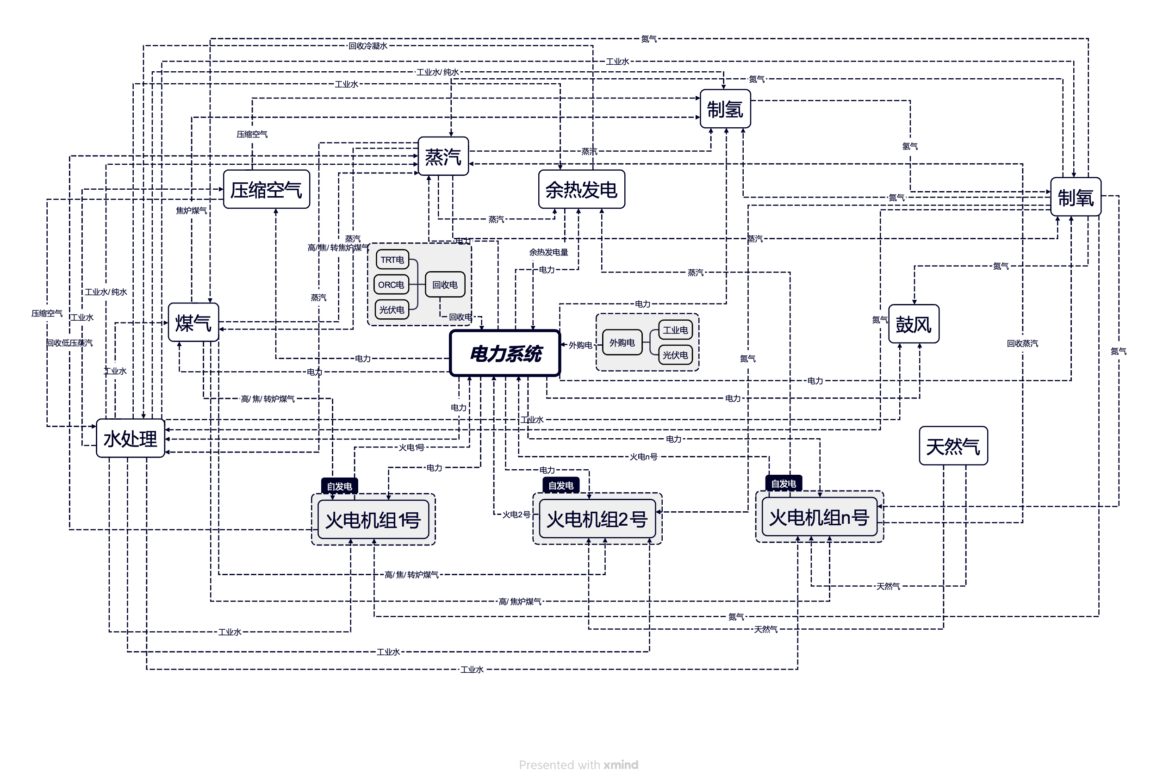

图2

**权 利 要 求 书**

1、一种，其特征在于，包括：

步骤S1：基于Leontief投入产出模型构建***模型；

步骤S2：****模型使用矩阵方法计算混合电力产品对各类资源的完全需求系数；

步骤S3：基于背景数据，利用当前周期碳足迹计算模型获得其在生命周期内的碳足迹分布。